Programme des Nations Unies pour le Développement
Pays : Maroc

Rapport de progrès
Trimestre 1 – Année 2025

Titre du projet :

Quantum Project ID : 01002673
Programme-cadre pour soutenir la mise à jour de la Stratégie et du Plan d’Action Nationaux pour la Biodiversité (SPANB) et l’élaboration du septième Rapport National.

Mars 2025

Table des matières
Informations sur le projet 3
Contexte général du projet 4
Composantes et résultats attendus 4
Bénéficiaires et Groupes cibles 5
Equipe du projet 5
Produits du projet 6
Etat d’avancement du projet : 7
Etat des dépenses 8
Annexe1…………………………………………………………………………………………………………………………………..9

Informations sur le projet
Titre | Programme-cadre pour soutenir la mise à jour de la Stratégie et du Plan d’Action Nationaux pour la Biodiversité (SPANB) et l’élaboration du septième Rapport National.
Durée du projet | 2024-2027
Budget total du projet | US$ 463,547.00
Budget 2025 | USD$ 125,000.00
Bailleurs de fonds | Fonds pour l’Environnement Mondial (FEM)
Partenaire de mise en œuvre | Département du Développement Durable
Objectif du projet | Ce programme mondial soutiendra les pays dans la révision et la mise à jour de leurs Stratégies et Plans d'Action Nationaux pour la Biodiversité (SPANB) afin de les aligner sur le cadre mondial pour la biodiversité de Kunming-Montréal récemment adopté, et de permettre une mise en œuvre effective de la Convention sur la diversité biologique (CDB) ainsi que du cadre mondial pour la biodiversité de Kunming-Montréal au niveau national. De plus, cette subvention soutiendra les pays dans la préparation et la soumission de leur 7e rapport national sur la mise en œuvre de la Convention sur la diversité biologique et du cadre mondial pour la biodiversité de Kunming-Montréal.  Ce programme mondial répondra aux orientations de la CDB concernant l'élaboration des NBSAP et la rédaction du 7e rapport national, y compris les résultats et décisions récents de la COP15. Il s'appuiera également sur les travaux existants du soutien à l'action précoce du cadre mondial pour la biodiversité (GBF-EAS) en cours, ainsi que sur le soutien aux pays pour l'élaboration de plans de financement de la biodiversité, à travers le programme récemment approuvé "Programme global pour soutenir l'élaboration de plans de financement de la biodiversité". Les unités de mise en œuvre des projets des trois initiatives coordonneront leurs efforts pour garantir que les ressources des deux projets sont utilisées de manière efficace et efficiente pour la mise à jour ou la révision des Stratégies et Plans d'Action Nationaux pour la Biodiversité et la préparation des 7e rapports nationaux dans les pays ciblés.

Contexte général du projet
La perte de biodiversité et la dégradation des écosystèmes représentent aujourd’hui des défis majeurs à l’échelle mondiale. Ces phénomènes résultent principalement de pratiques d’exploitation non durables des terres, de la destruction des habitats naturels, de la pollution, des effets du changement climatique, de la surexploitation des ressources naturelles, ainsi que d’un déficit de sensibilisation et de capacités en matière de conservation de la biodiversité.
Suite à l’adoption du Cadre mondial pour la biodiversité de Kunming-Montréal (CMB), les 196 Parties à la Convention sur la diversité biologique (CDB) sont appelées à aligner leurs Stratégies et Plans d’Action Nationaux pour la Biodiversité (SPANB) avec ce nouveau cadre. Cet alignement constitue une étape essentielle pour traduire les objectifs et jalons du CMB en actions concrètes au niveau national. La mise en œuvre effective de ce cadre, qui comprend 23 cibles ambitieuses à atteindre d’ici 2030, exige une mobilisation soutenue et coordonnée de l’ensemble des Parties. Les SPANB doivent également être élaborées en cohérence avec les stratégies et plans nationaux, ainsi qu’avec les engagements pris dans le cadre de conventions et initiatives internationales telles que les Contributions Déterminées au niveau National (CDN) et les Plans Nationaux d’Adaptation (PNA).
Cependant, l’évaluation globale de la mise en œuvre des SPANB révèle des insuffisances notables. De nombreuses cibles nationales, y compris celles actualisées dans le cadre du Plan stratégique 2011–2020, ne sont pas pleinement alignées sur les objectifs globaux définis lors de la COP 10, comme l’a souligné le Secrétariat de la CDB. Ce manque d’alignement limite considérablement l’impact des SPANB sur la réalisation des objectifs de la Convention.
C’est dans ce contexte que s’inscrit le Programme-cadre de soutien à la mise à jour des SPANB et à l’élaboration des septièmes rapports nationaux, une initiative conduite par les Parties et financée par le Fonds pour l’environnement mondial (FEM). Ce programme vise à appuyer les pays dans la révision de leurs SPANB conformément aux exigences du CMB, ainsi que dans la préparation et la soumission de leurs septièmes rapports nationaux à la CDB.
Ce programme offre un appui financier et technique à 139 pays en développement, dont les petits États insulaires en développement et les économies en transition, pour renforcer leurs efforts de planification et de suivi en matière de biodiversité.Sa mise en œuvre est assurée conjointement par le Programme des Nations Unies pour le développement (PNUD) et le Programme des Nations Unies pour l’environnement (PNUE), en partenariat avec les secrétariats de la CDB et du FEM.

Composantes et résultats attendus
L’objectif de ce projet est de soutenir les pays dans la révision et la mise à jour de leurs Stratégies et Plans d’Action Nationaux pour la Biodiversité (SPANB), afin de les aligner sur le Cadre mondial pour la biodiversité de Kunming-Montréal récemment adopté, et de permettre une mise en œuvre efficace de la Convention sur la Diversité Biologique (CDB) ainsi que de ce nouveau cadre au niveau national.
De plus, le projet vise à appuyer les pays dans la préparation et la soumission de leur 7e Rapport National sur la mise en œuvre de la Convention sur la Diversité Biologique et du Cadre mondial pour la biodiversité de Kunming-Montréal.Les résultats attendus seront principalement atteints grâce à deux composantes, dont la mise en œuvre sera assurée par l’équipe du projet, à savoir :
- Composante 1 : Révision et mise à jour des Stratégies et Plans d’Action Nationaux pour la Biodiversité (SPANB) ;
- Composante 2 : Élaboration et soumission des 7ᵉ rapports nationaux sur la biodiversité.

Par ailleurs, deux composantes seront mises en œuvre sous la responsabilité directe de l’équipe du projet global :
- La Composante 3 portera sur l’assistance technique mondiale. Elle visera à renforcer la diffusion des connaissances, le partage d’expériences et l’appui technique à l’échelle internationale, afin de soutenir la mise à jour et la mise en œuvre des SPANB, ainsi que la préparation des rapports nationaux.
- La Composante 4 sera dédiée au suivi et à l’évaluation. Elle consistera en la mise en place d’un dispositif global de suivi des progrès réalisés par les pays, ainsi que d’un cadre d’évaluation de la qualité et de l’impact des SPANB et des rapports nationaux, en lien avec les exigences du Cadre mondial pour la biodiversité.

Bénéficiaire et Groupes cibles

Partenaire de mise en œuvre | Départements du Développement Durable
Bénéficiaires
Groupes cibles | Acteurs Nationaux (Gouvernement, ONG, Jeunes, Secteur Privé, Femmes, instituions de recherche)
Zones géographiques ciblées | National

Equipe du projet

Nom et Prénom | Fonction | Organismes
Mohammed BARAOUI | Directeur du Climat et de la Biodiversité | Département du Développement Durable
Mostafa MADBOUHI | Chef de la Division de la Diversité Biologique | Département du Développement Durable
Amal NADIM | Cheffe de l’équipe Environnement, Energie, Biodiversité et Changement Climatique | PNUD
Reda BENHIMA | Coordonnateur National des projets Biodiversité | PNUD
Meryem Kitane | Associée au Portefeuille environnement | PNUD

Produits du projet

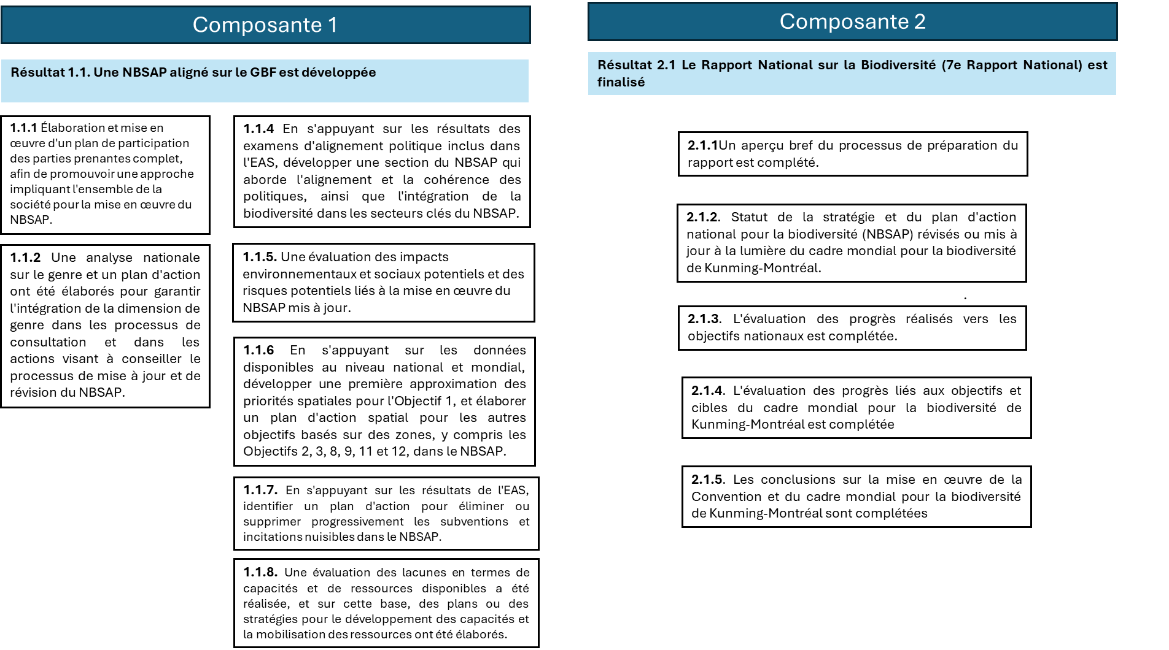

Etat d’avancement des activités du projet : du 1 et janvier jusqu’à le 31 mars 2025

- Atelier de lancement des projets s de soutien à l’élaboration du Plan de financement national de la biodiversité et de la SPANB et 7RN

Un atelier de de lancement des projets de soutien à l’élaboration du Plan de financement national de la biodiversité et de la SPANB et 7RN a été organisé le 21 janvier 2025 à Rabat. Cet événement a été lancé par le Programme des Nations Unies pour le Développement (PNUD-Maroc), avec le soutien financier du Fonds pour l’Environnement Mondial (FEM) et en collaboration avec le Département du Développement Durable (DDD).

Cet atelier a réuni un large éventail d’acteurs clés, issus de ministères sectoriels, agences nationales, institutions de recherche et de développement, universités, organisations de la société civile et ONG, soulignant ainsi l’approche inclusive adoptée pour renforcer les efforts de conservation de la biodiversité au Maroc.

Les experts de l’équipe globale BIOFIN-PNUD ont contribué activement aux échanges en présentant la méthodologie BIOFIN (Biodiversity Finance Initiative), une initiative du PNUD qui vise à identifier, mobiliser et optimiser les financements en faveur de la biodiversité. Cette approche permet aux pays d’analyser leurs besoins financiers et de concevoir des solutions innovantes pour combler les écarts budgétaires.

La journée a été ouverte par les allocutions de M. Mohammed Baraoui, Directeur du Climat et de la Diversité Biologique au sein du DDD, et de M. Yassir Benabdallaoui, Représentant Résident Assistant du Programme des Nations Unies Pour le Développement – PNUD .Ce dernier a souligné l’importance stratégique de ces projets pour démontrer l’engagement du Maroc sur la scène internationale, tout en identifiant les défis à relever. Il a également mis en avant la nécessité d’un plan de financement structuré pour garantir des ressources suffisantes et durables en faveur de la conservation et de la restauration des écosystèmes.

La session introductive a permis de présenter en détail la méthodologie BIOFIN, appuyée par une projection vidéo explicative, ainsi qu’un aperçu du Programme-cadre BIOFIN. Cette session a été animée par M. Pierre Lanfranco (Analyste en finance environnementale) et M. Hervé Barois (Conseiller technique principal).

M. Reda Benhima, Coordonnateur National des projets Biodiversité a exposé les objectifs, composantes, ainsi que les activités prévues pour 2025, et a détaillé le dispositif de gouvernance du projet, incluant les comités de pilotage et de suivi pour les deux projet BIOFIN et SPANB 7 RN

Une présentation des résultats de l’analyse du contexte politique et institutionnel (API) et des résultats préliminaires de l’analyse des dépenses en matière de biodiversité (ADB). Ces travaux ont été réalisés dans le cadre du projet EAS par les consultants du bureau d’études CAPITAL INNOV.

Les présentations ont été suivies d’échanges riches et constructifs avec les participants, qui ont permis de formuler plusieurs recommandations et de dégager des pistes d’amélioration à explorer. Ces discussions ont confirmé la nécessité d’une coordination renforcée entre les parties prenantes pour faire face aux défis du financement de la biodiversité et concrétiser les engagements pris par le Royaume du Maroc.

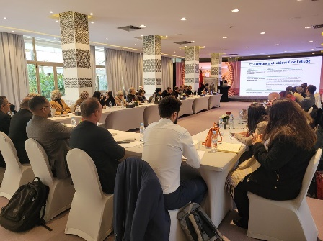
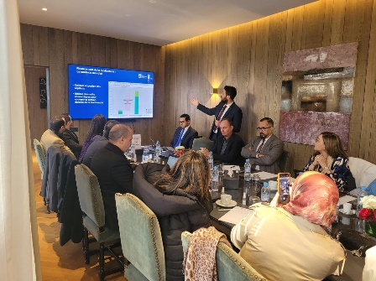

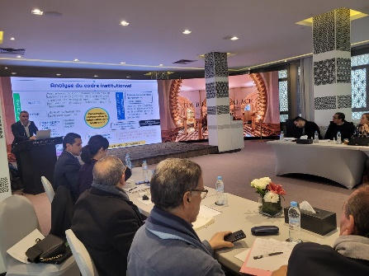
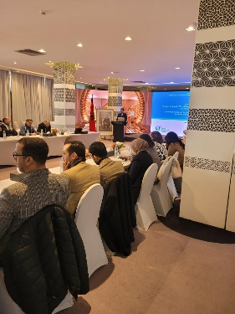

Etat des dépenses
Le projet a récemment démarré, suite à la réception des fonds novembre 2024, pour un montant total de 125 000,00 USD. À ce jour, aucune dépense n’a encore été engagée. L’équipe en charge du projet est actuellement en train de planifier les activités. Une révision budgétaire est en cours d’élaboration, en fonction des besoins identifiés.

Le tableau ci-dessous présente un aperçu du budget réparti par composante.

Activités
Activités | Reçu  11/2024 | Dépenses  Au 31 /03/2025 selon le CDR | % selon le CDR
Composante 1 | 100,000.00 | 0 | 0%
Composant 2 | 20,000.00 | 0 | 0%
PMC | 5,000.00 | 0 | 0%
Total | 125 000.00 | 0 | 0%

Annexe 1 : Programme de l’atelier de lancement des projets s de soutien à l’élaboration du Plan de financement national de la biodiversité et de la SPANB et 7RN

Réunion de lancement
des Projets de soutien à l’élaboration du Plan de financement national de la biodiversité et de la SPANB et 7RN
Programme
21 janvier 2025 – Hôtel Tour Hassan ou Siège DDD, Rabat

09:00 à 09:30 | Accueil et enregistrement des participants
09:30 à 09:45 | Allocutions d’ouverture :  - M. Mohammed BARAOUI – Directeur du Climat et de la Diversité Biologique, Département du Développement Durable - MTEDD  - Mme Yassir Benabdalloui Représentante Résidente Adjointe – PNUD
09:45 à 10:00 | Tour de Table/Présentation des participants
10:00 à 10:30 | Session introductive :  - Présentation de la méthodologie BIOFIN & Projection vidéo  - Vue d’ensemble du Programme-cadre (BIOFIN)  Assurée par : Pierre Lanfranco (Analyste en finance environnementale-) & Herve Barois (Conseiller technique principal)
10:30 à 10:50 | Pause-Café et Photo de groupe
10:50 à 11:20 | Présentation du projet BIOFIN Maroc :  - Objectifs et composantes du projet BIOFIN au Maroc  - Description des activités principales du projet courant 2025 ;  - Gouvernance du projet BIOFIN au Maroc (comité de pilotage, comité de suivi)  Assurée par : Reda BENHIMA Coordonnateur National des projets Biodiversité
11:20 à 11:50 | Présentation des résultats de l’Analyse du contexte Politique et Institutionnel lié au financement de la Biodiversité (API) et des résultats préliminaires de l’Analyse des dépenses en matière de la biodiversité) / projet EAS  - Résultats de l’API (Analyse des Politiques et Institutions)  - Résultats préliminaires de l’ADB (Analyse des dépenses en matière de la biodiversité)  Assurée par : Consultants du BET CAPITAL INNOV
11:50 à 13:00 | Conclusions, Recommandations et moyens de progresser
13:00 à 14:30 | Pause-Déjeuner
14:30 à 15:10 14 | Lancement du projet NBSAP/7NR  - Objectifs et composantes du projet NBSAP/7RN au Maroc ;  - Description des activités principales du projet courant 2025 ;  - Gouvernance du projet au Maroc (comité de pilotage, comité de suivi)  Assurée par : Reda BENHIMA Coordonnateur National des projets Biodiversité
15:10 à 15:40 1 | Présentation des résultats de la composante 1/ Projet EAS-GBF  - Résultats de l'analyse des similarités entre les 23 cibles du CMB et les 26 objectifs de la SPANB  - Résultats de la mise des cibles nationales en matiere de la Biodiversité  - Feuille de route pour l’actualisation de la SPANB.  Assurée par : Consultant. Imad Cherkaoui.
15:40 à 16:10 | Conclusions, Recommandations et moyens de progresser

